Unsere Fanfare
OStWm Robert LISLE von der Gardemusik komponierte die Peacekeeper-Fanfare für ein Quintett und verband dabei eindrucksvoll seine eigene Melodie mit Bezügen zu historischen Themen aus Franz von Suppés Marsch „Oh du mein Österreich“, dem Präludium des „Te Deum“ von Marc-Antoine Charpentier und der Europahymne.

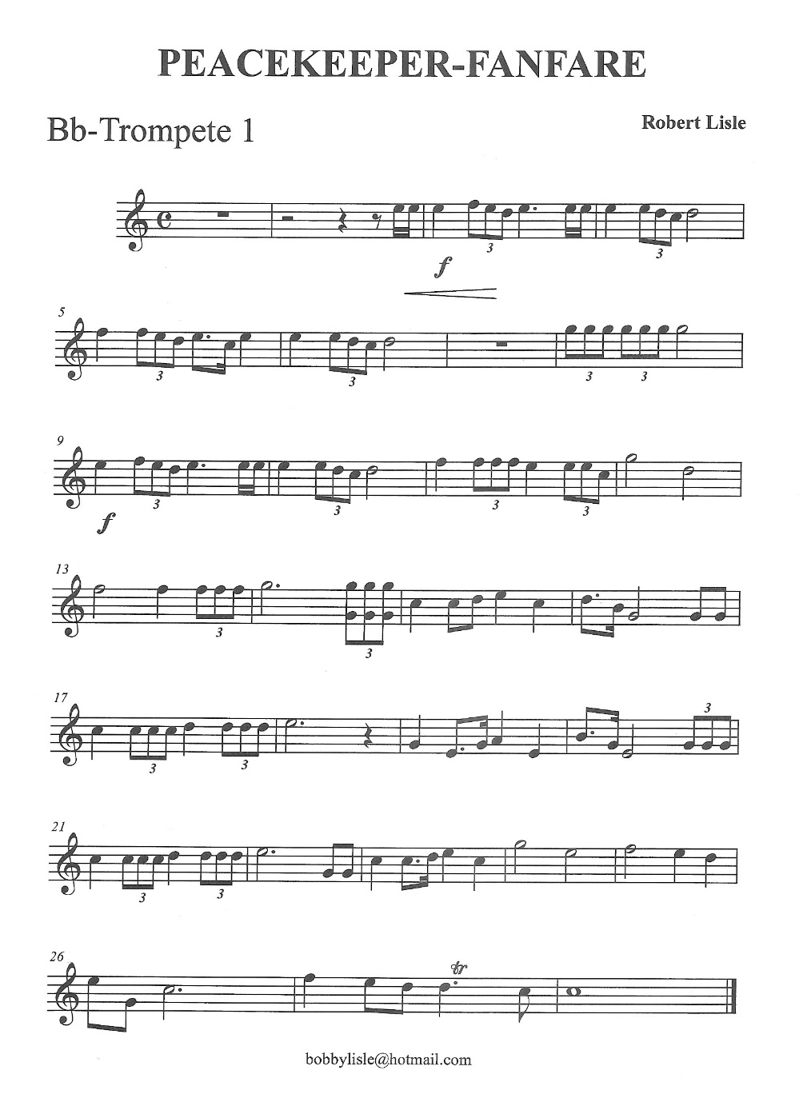

Die Uraufführung fand am 22. Oktober 2010 im Rahmen der Vorstellung der VÖP-Marke und des Buches „Keep Peace“ im Raiffeisenhaus Wien statt.

